**理财派项目说明文档**

一、安装python3.7

进入网站<https://www.python.org/downloads/release/python-372/>

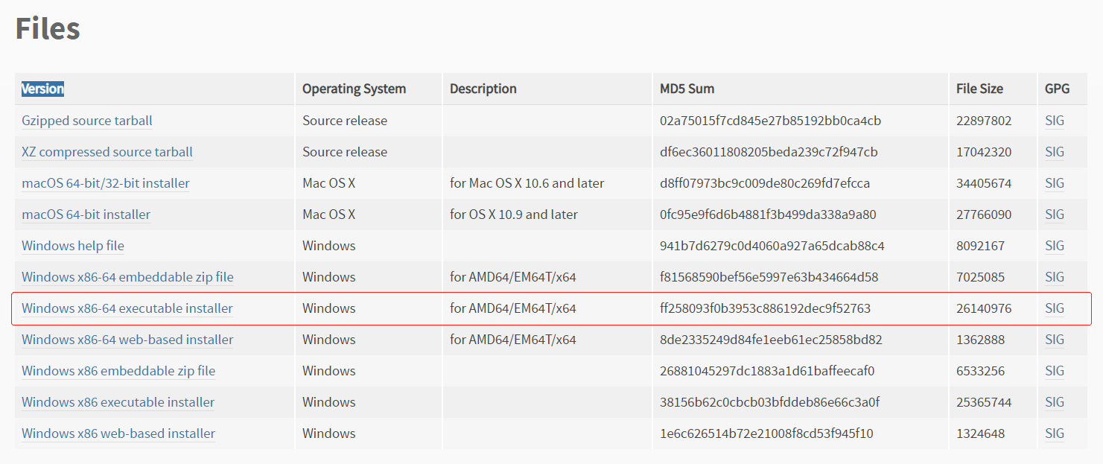

下载成功后双击打开进行安装

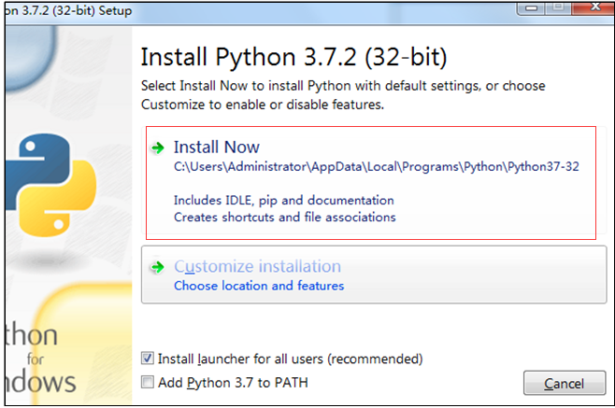

选择install now，注意下面两个都要选上（尤其注意Add Python 3.7 to PATH）

安装成功之后配置环境变量，右击我的电脑，点击属性，然后点击高级系统设置，然后点击环境变量。

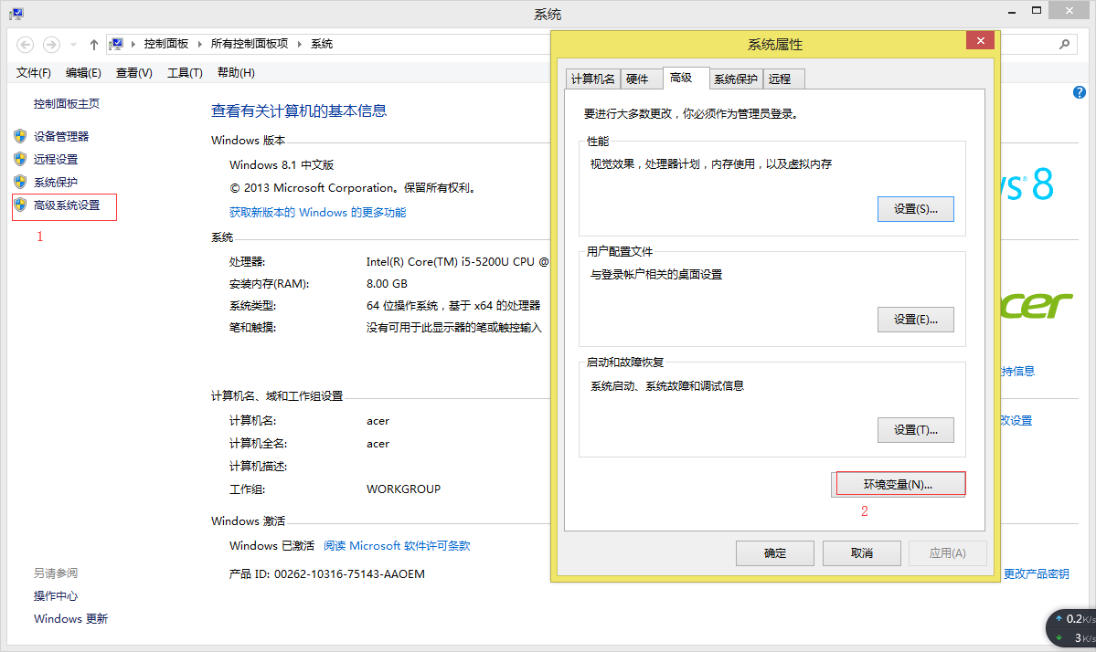

在环境变量中的系统变量中找到Path，选中Path，然后点击编辑，找到刚安装的python.exe文件所在的位置，用英文的分号隔开将这个路径加进去即可。

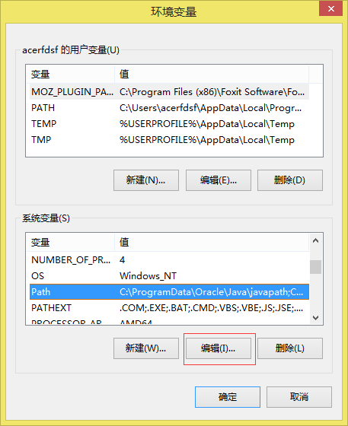

win+R进入cmd命令窗口

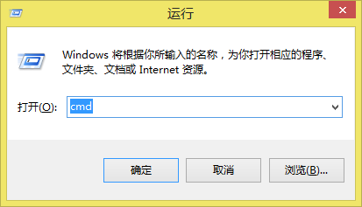

输入python，出现“>>>”表示python环境变量安装成功。

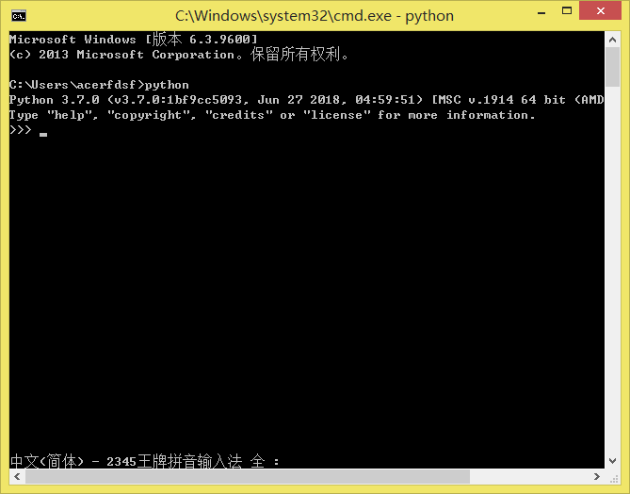

二、安装PyCharm

双击PyCharm安装包，然后根据提示安装即可，安装成功后将项目文件夹拖拽到PyCharm里，点击file下面的settings可以进行一些配置

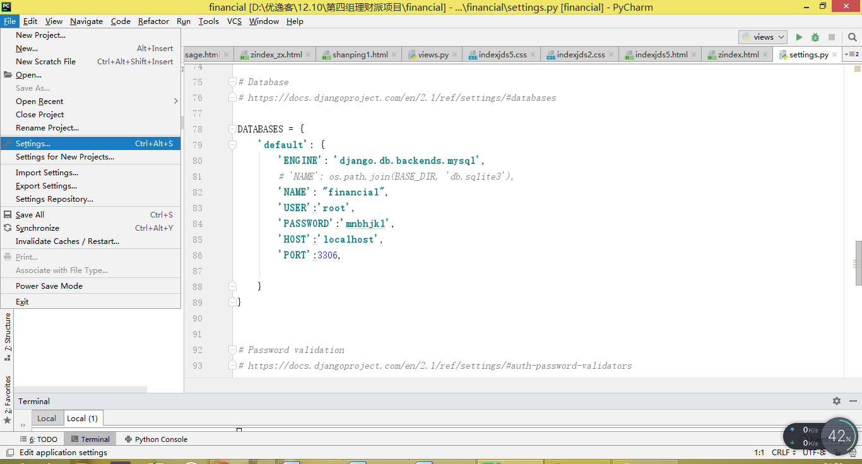

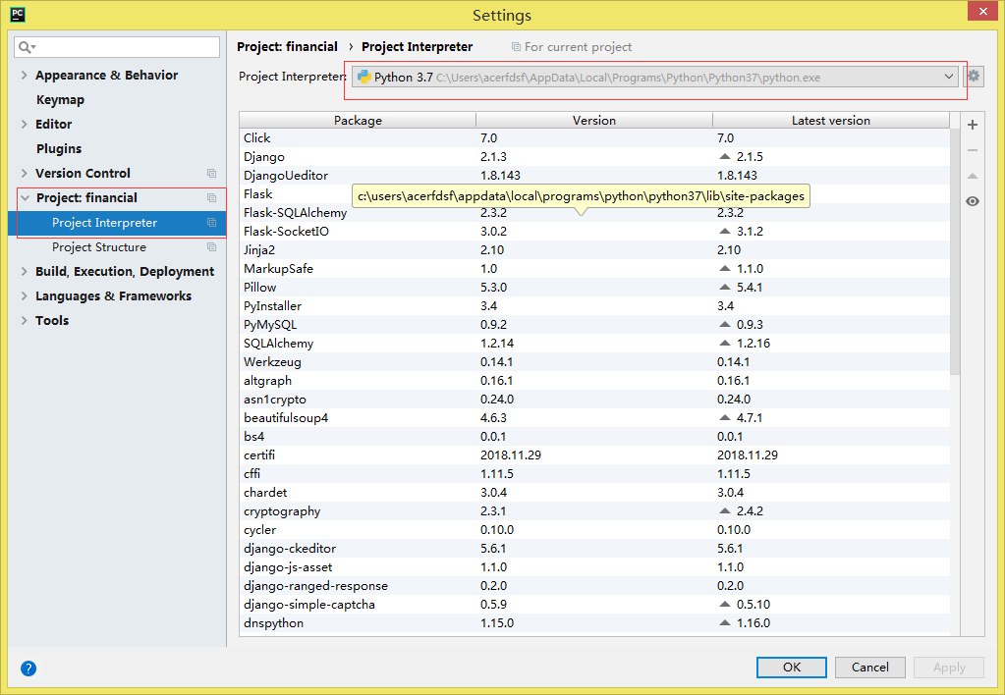

在这个页面中可以查看目前使用的python版本，也可以进行更换。

三、安装MySQL和Navicat for MySQL

安装数据库教程：<https://www.2cto.com/database/201506/409821.html>

其中后面的默认用户名为MySQL56，

需要注意的是自己设置的密码不要丢失。

数据库端口一般默认都为3306。

安装完后MySQL后已经可以运行，而由于相对复杂，故使用了软件Navicat for MySQL软件平时来替代MySQL，在打开Navicat for MySQL软件后，如下：

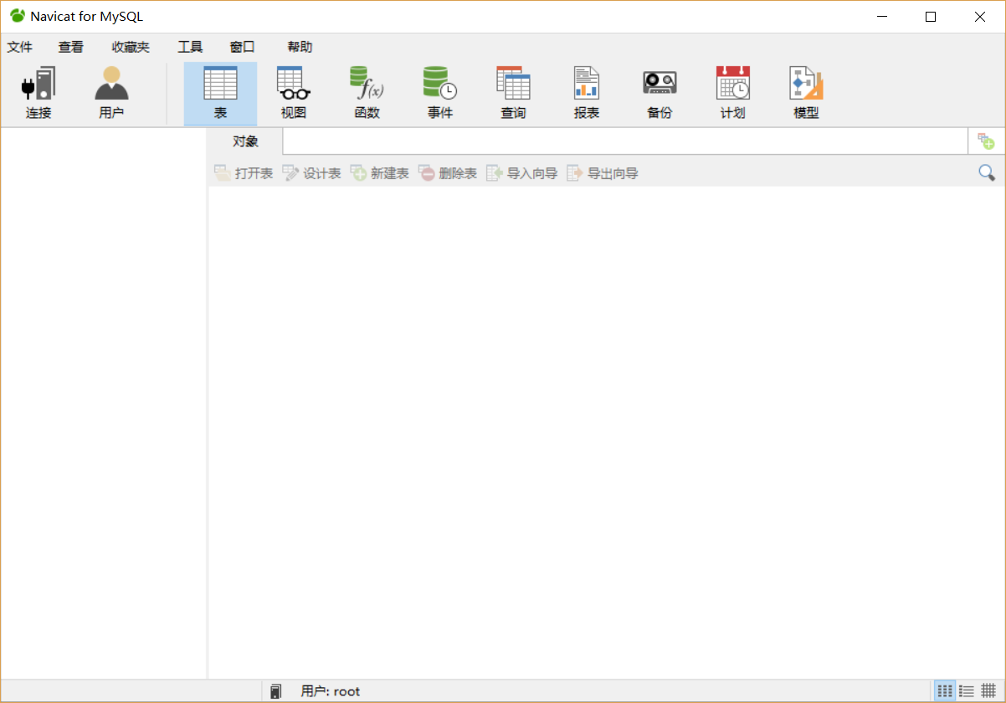

四、导入数据库

双击打开Navicat for MySQL，在左边空白处新建连接，

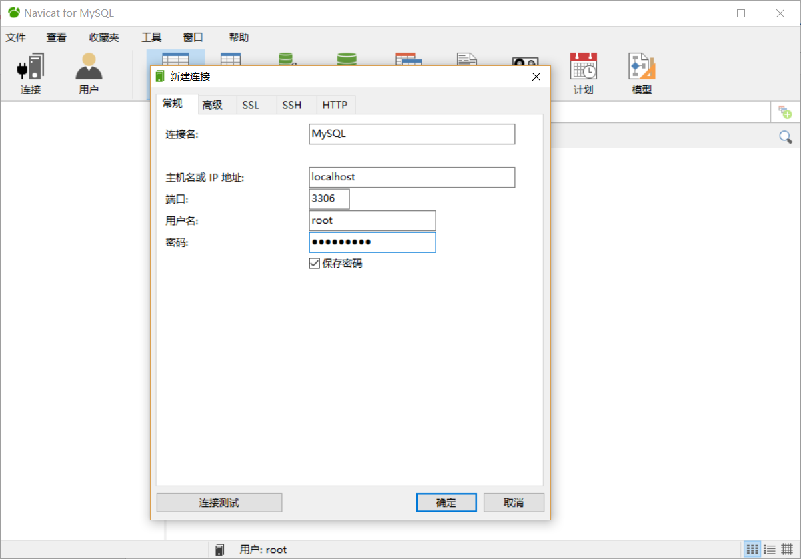

然后新建一个名为financial的数据库，

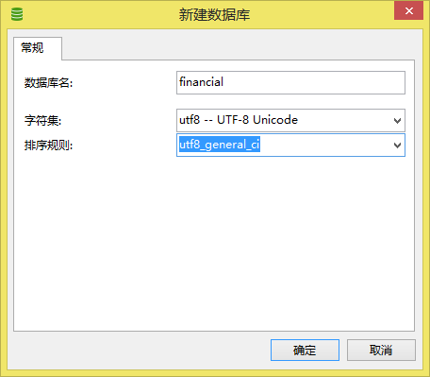

右击建好的数据库，选择运行SQL文件，然后找到financial.sql进行导入即可。

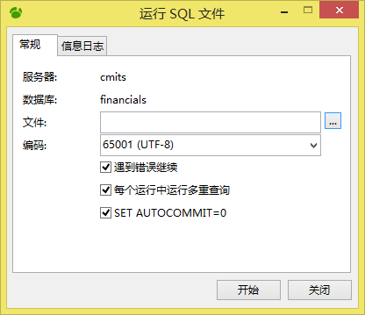

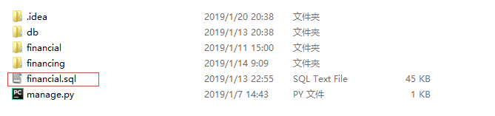

五、数据库配置

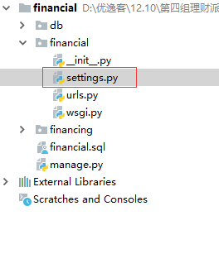

将项目文件夹拖拽到PyCharm中，然后将financial下的settings.py打开

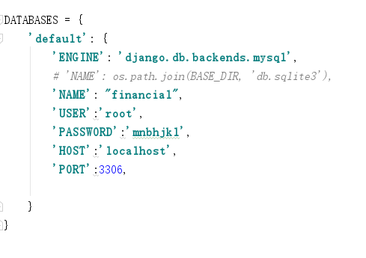

在里面找到如上图的位置，将PASSWORD修改为你的数据库密码。

1. 下载安装必备的包

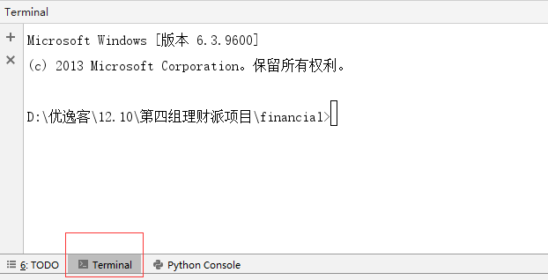

1、下载Django

点击下面的Terminal，在里面输入pip install Django==2.1.3

2、下载 time ,json,datetime

分别输入pip install time

pip install json

pip install datetime

3、下载captcha

pip install captcha

七、运行程序

点击下面的Terminal，在里面输入py manage.py runserver

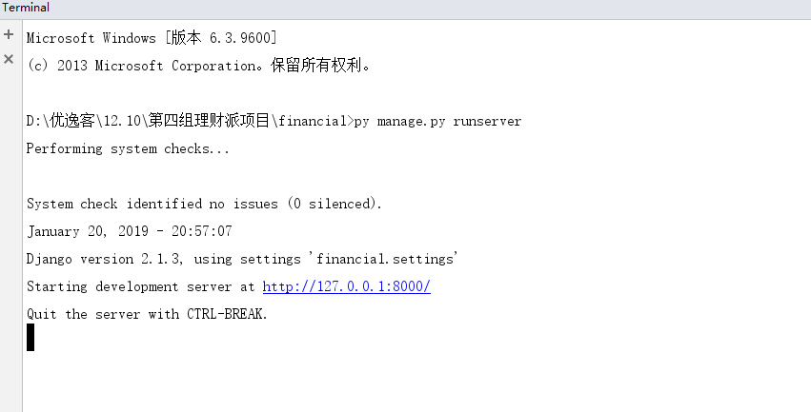

然后在里面点击蓝色的<http://127.0.0.1.8000/>这个网址

进入网址之后，页面会非常大



然后右击点击检查

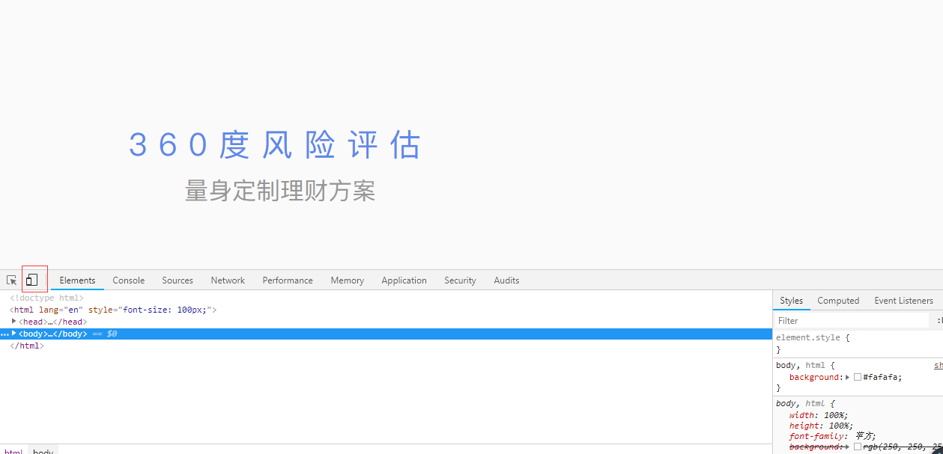

点击红方框中的那个图标，切换成App端查看

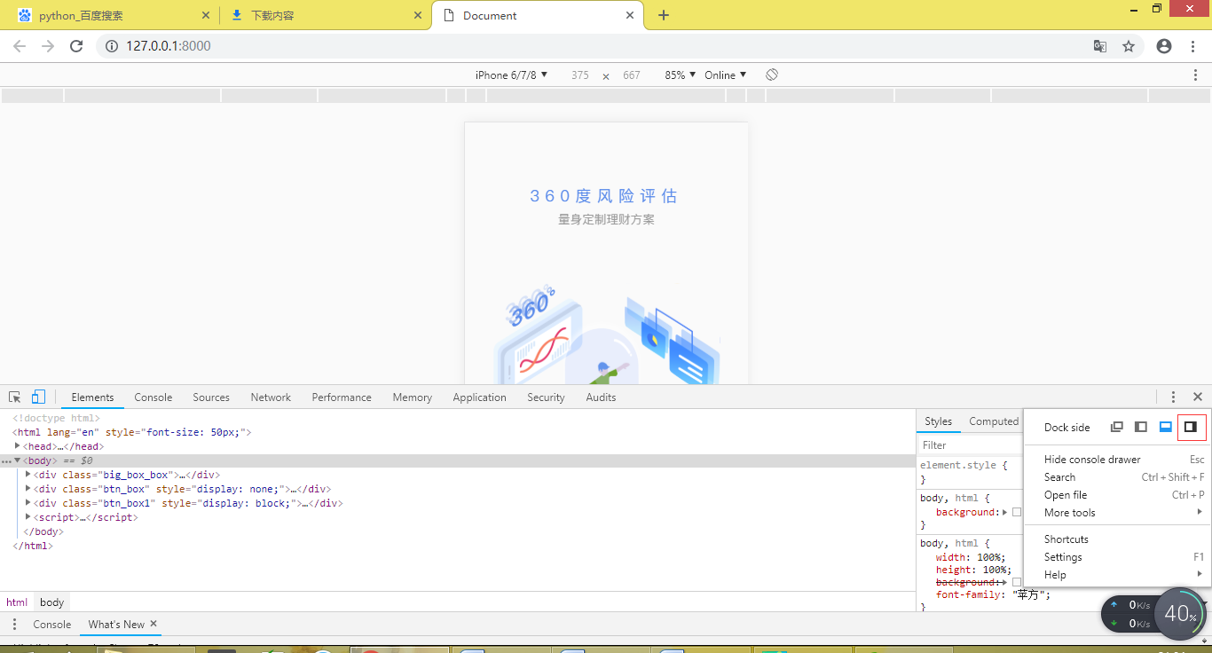

点击右边的三个点，选择最后一个，最终的页面如下：

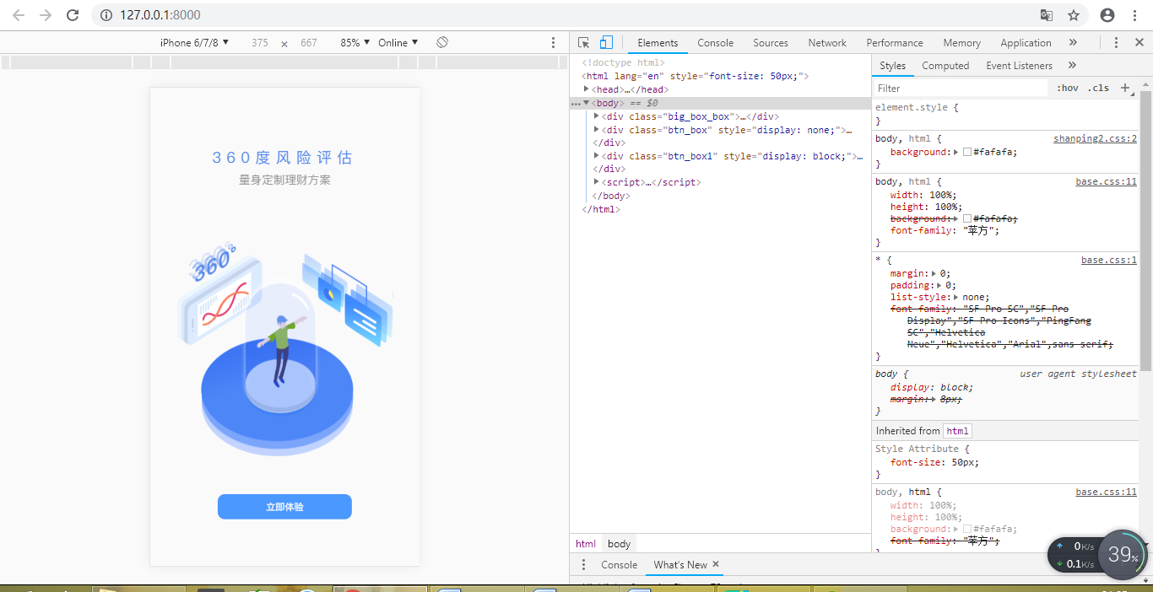

首先是闪屏页面，然后点击立即体验，进入APP，然后注册用户，成功后登陆，就可以进入到首页等页面了。

八、进入后台管理员页面



在地址栏8000/后面输入admin然后回车，登录管理员账号和密码，账号密码在数据库中可以查看

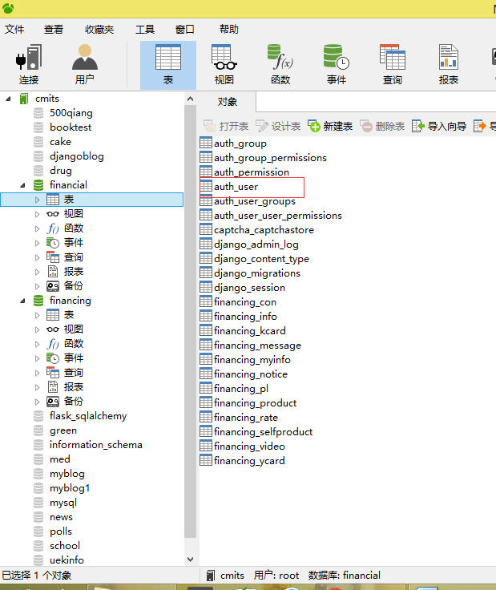

点击auth_user这个表，然后寻找is_superuser为1的为超级管理员账号，这里看见的密码为加密后的密码，所以输入密码要输入mnbhjkl，用户名就是username这个字段的值。



在后台页面中就可以把检查关掉了

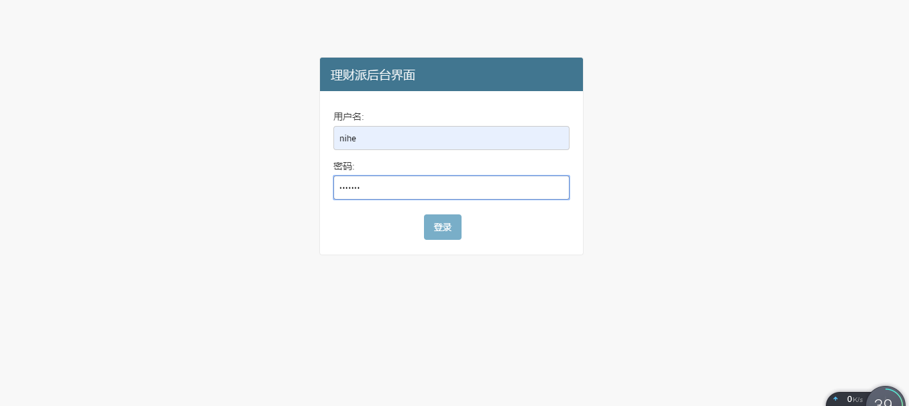

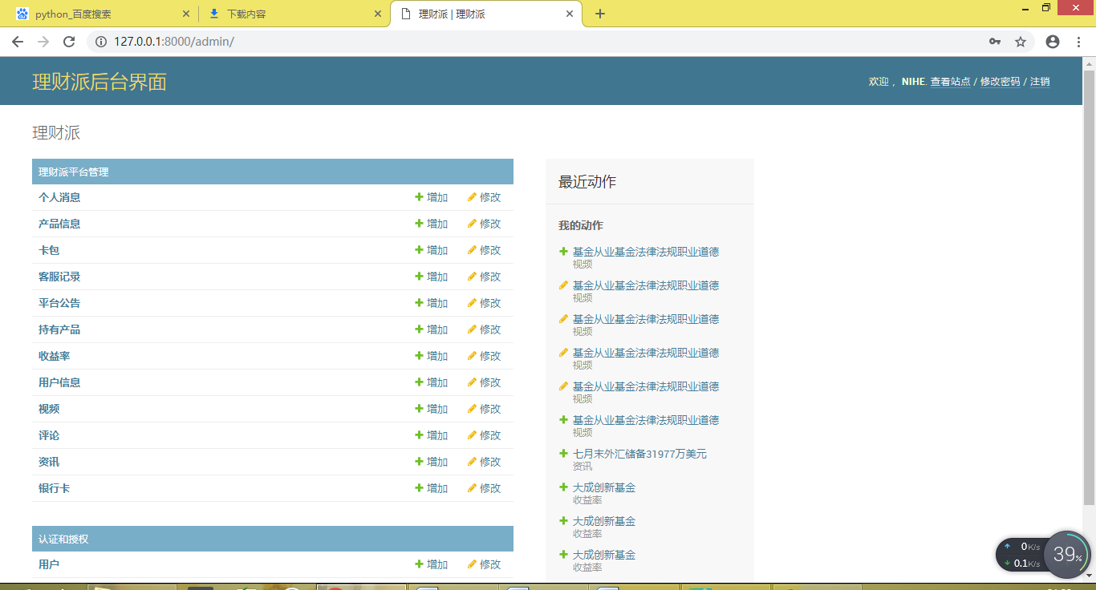

如上图所示，成功登录后台，在后台中，可以查看数据，也可以对数据修改增加删除。点击右上角查看站点可以转到前台页面。

如果想换个超级管理员的账号，可以在pycharm中terminal中输入py manage.py createsuperuser然后回车，然后输入用户名，邮箱和密码。创建成功，可以在数据库auth_user中查看。

